目录
第一章绪论 1
考点1：时间复杂度计算 1

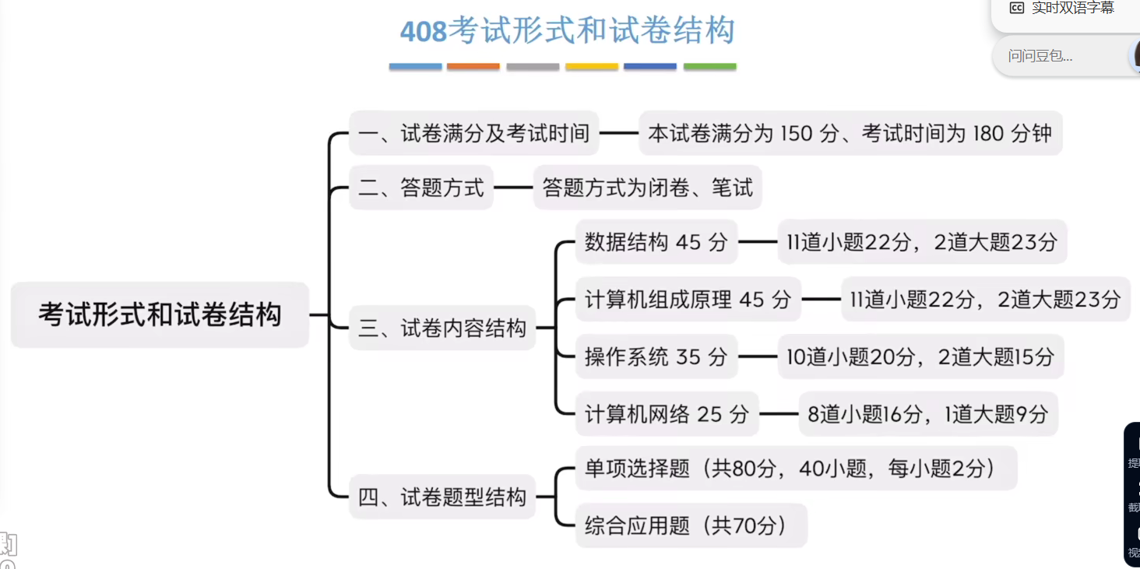
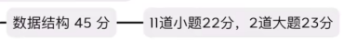

第一章 绪论

考点1：时间复杂度计算
..\..\video\数据结构考点讲解视频\1-时间复杂度题型汇总及总结讲解（一个视频让你彻底解决时间复杂度的各种题目）_P1_时间复杂度.mp4

线性表

考点2：顺序表的应用

考点3：顺序表上操作的时间复杂度分析

考点4：单链表的应用

考点5：单链表插入操作的过程

考点6：双链表插入操作的实现

考点7：双链表删除操作的实现

考点8：循环单链表中删除首元素的操作

